PRESSEMATERIALE:

made in copenhagen præsenterer

UNGEREN
Overgi´r sig aldrig!

En fiktionsserie i fem afsnit - om at slå igen for retten til ikke at passe ind
af Mads Mathiesen
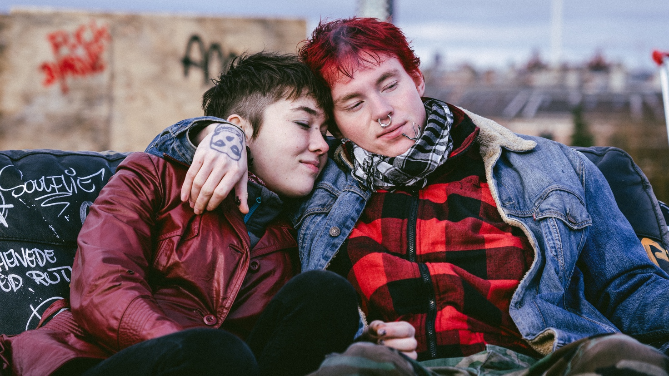
Foto: Per Arnesen

Premiere på DR1 og DRTV den 4. oktober.
Vi har gallapremiere i Empire den 25. september kl. 18.30, hvor vi viser alle afsnit. Hele holdet vil være der. Pressen er velkommen efter aftale.
Vi har desuden forpremierer med billetsalg i Empire (tba)

Publicist: Line Bilenberg, Bilenberg PR – line.bilenberg@gmail.com - +45 20710494
links på serien kan sendes på forespørgsel.

Trailer: https://vimeo.com/1006562931?share=copy
Pressemateriale inkl. fotos: madeincopenhagen.dk under presse.
INDHOLD

Side 2 Synopsis
Side 2 Instruktørens tanker og motivation af Mads Matthiesen
Side 3 Fakta om Ungdomshusets historie
Side 4 Korte biografier
Side 5 Om made in copenhagen
Side 5 Filmen er støttet af
Side 5 Cast
Side 6 Holdet bag

SYNOPSIS
22-årige IBEN (Thit Åberg) og hendes 20-årige kæreste ALEX (Elisas Budde Christensen) er blandt de ledende figurer i Ungdomshuset på Jagtvej i København; et fristed for byens unge, der ikke passer ind andre steder. Men da Københavns Kommune pludselig sælger huset til den religiøse sekt, Faderhuset, bliver de sammen med alle de andre unge sat under voldsomt pres.
Mens Iben forsøger at råbe politikere og presse op, tilslutter Alex sig i smug en fraktion af huset, som ikke tror på fredelige løsninger.
Ungeren er en fiktiv serie, der bygger på virkelige hændelser op til nedrivningen af Ungdomshuset i 2007, men frem for alt er det historien om en gruppe unge, der går på barrikaderne for retten til ikke at passe ind.

INSTRUKTØRENS TANKER OG MOTIVATION
Af Mads Matthiesen, hovedforfatter og instruktør

” Ungeren er en fortælling om en gruppe unge mennesker, der tager kampen op mod systemet i et forsvar for deres ret til at være anderledes.

Historien foregår over det halve år hvor Ungdomshuset på Jagtvej 69 i København blev ryddet, og er inspireret af de virkelige begivenheder, som de udspillede sig tilbage i 2006-2007. Vi har valgt at skildre begivenhederne fra de unge brugeres synsvinkel, da det var dem, der havde alt på spil. Mange af dem vi har mødt har fortalt os hvor meget huset betød for dem og hvordan det var deres eneste fristed. De følte at kampen for huset blev en slags overlevelseskamp og en kamp for deres eksistensberettigelse.

Serien bygger nemlig på omfattende research, som vi startede med at lave for 6 år siden. Vi har interviewet en gruppe af Ungdomshuset inderkredsen fra tiden omkring rydningen, og snakket med dem om alt fra de politiske forhandlinger til de senere gadekampe. Processen startede med at vi indkaldte alle, der havde lyst, til et såkaldt ”Mandagsmøde” (som dengang var navnet på Ungerens besluttende organ). Her ville vi høre gruppen om de vil fortælle os hvad der skete dengang.

Det var der en del af husets inderkreds der gerne ville. Ud fra de beretninger, de åbent og ærligt har delt med os, hvor de har fortalt om alt fra forhandlinger med politikeren, til interne konflikter og kampen mod politiet, har vi skabt en fortælling.

Det er vigtigt at pointere at selvom historien tager udgangspunkt i de virkelige hændelser, har vi som skabere fiktionaliseret. For at gøre det til en mere generel og universel fortælling. En fortælling om skabelsen af identitet og vigtigheden i at føle sig som en del af et større fællesskab. For konstant at minde publikum om den tætte kontakt til virkeligheden har vi brugt dokumentarisk arkivmateriale fra tiden omkring rydningen, og f.eks. valgt at Ruth Evensen (Faderhuset) og Ritt Bjerregaard (Overborgmester) ikke bliver spillet af skuespillere, men optræder som sig selv i arkivoptagelser fra nyhederne på den tid.

Jeg kom selv en del i Ungdomshuset i 90eren da jeg spillede meget musik i den tid. For mig var Ungdomshuset et vigtigt sted og et vigtigt sted for København. Et hus der var anderledes og som huserede en kultur (musik, kunst osv.) der ellers ikke var repræsenteret i byen. Et sted der på alle måder var før sin tid i forbindelse med ligestilling, klimaaktivisme, og den generelle fokus på diversitet. Derfor blev jeg også påvirket af konflikten i 0’erne og den senere rydning og nedrivning.

Konfliktet blev et billede på den tendens jeg følte var begyndt at vise sig i København og i samfundet generelt. En tendens hvor der var mindre plads til forskellighed og folk der ikke passede ind i normen. Hvor vi som samfund ønskede at normalisere og ensrette. Det mener jeg generelt er en usund og kedelig bevægelse og derfor synes jeg det er vigtigt at minde folk om hvad der skete dengang. For debatten om, om vi som samfund skal favne dem der ikke passer ind, synes også i dag mange år efter at være aktuel.

Det har været en stor fornøjelse at arbejde med det unge cast som udgør inderkredsen af UNGEREN. Det er unge skuespillere som allerede har vist deres talent i tidligere film og serier, men som med UNGEREN for alvor folder sig ud. De udgør i min optik morgendagens stjerner. Vi har brugt lang tid på at lave den helt rigtige sammensætning af unge skuespillere ud fra en dybdegående castingproces. For kemien i UNGEREN skulle være den helt rigtige. Det resultat er jeg meget stolt af.

Vi ønsker med UNGEREN ikke at glorificer de unges kamp. Deres brug af hærværk og vold i forsøget på at bevare huset var problematisk.

I dag snart 18 år efter ligger pladsen på Jagtvej 69 stadig tom. Ingen har turde bygge noget nyt af frygt for hærværk. Tomten står i dag som et åbent sår i mindet om en tid hvor sammenhængningskraften i København var truet. Et minde om at vi skal huske at favne og skabe plads til dem der er anderledes ellers kan det hurtigt ende med bål og brand.

Dette er historien om at slå igen – for retten til ikke at passe ind.”

FAKTA OM UNGDOMSHUSETS HISTORIE

- Huset på Jagtvej 69 i København, blev skænket til byens unge i 1982 af kommunen. Det skete i kølvandet på gadekampene med BZ-bevægelsen. Udover at blive brugt at bz’erne blev Ungdomshuset hurtigt et populært tilflugtssted for Danmarks utilpassede anarkister, punkere og alle, som stillede sig i opposition til det etablerede samfund. Daværende overborgmester, Egon Weidekamp, overdrog efter sigende Huset med ordene: ”I får et hus, og vi får fred!”

- Op gennem 80’erne og 90’erne fungerede Huset som undergrundens koncertsted og kulturhus, men også som værested for byens skæve eksistenser.

- I 1999 satte Københavns Kommune Ungdomshuset til salg. København var på det tidspunkt inde i en heftig gentrificering af visse kvarterer, kommunen manglede penge og begyndte at sælge ud af sine ejendomme. Jagtvej 69 trængte derudover til vedligeholdelse, og så havde der været en del konflikter med de unge. At sælge huset ville på papiret øse en del problemer samtidig for kommunen.

- I 2000 blev Ungdomshuset købt af den kristne sekt Faderhuset. Ifølge sektens leder, Ruth Evensen, besluttede hun sig for at købe, da hun ved et tilfælde kørte forbi huset og så den salgsannonce, som de unge selv havde hængt op på et stort banner med teksten: ”Til salg inklusiv 500 stenkastende voldspsykopater fra Helvede”. Det vakte ifølge Evensen en ”religiøs ild ” i hende om at ville uddrive djævlen fra dette sted.

- Men de unge nægtede at forlade Huset, og i 2003 startede en retssag om brugsretten til Ungdomshuset. Overborgmesteren hed nu Ritt Bjerregaard og hun afviste at blande sig i konflikten, da huset formelt set var solgt, og sagen derfor ikke længere havde noget med kommunen at gøre.

- I august 2006 stadfæstede landsretten sin dom; husets rette ejermand var Faderhuset, og de unge skulle ud. Kort efter meldte Politiet, at Huset ville blive ryddet 14. december. Det blev senere aflyst ”af hensyn til julefreden”, men d. 16. december gik aktivister fra Ungdomshuset selv på gaden i en stor demonstration, som førte til voldsomme gadekampe med Politiet.

- Fonden Jagtvej 69, som blandt andet var finansieret af sangeren Kim Larsen, rejste 12 millioner kroner og forsøgte at købe huset tilbage fra Faderhuset, men Ruth Evensen nægtede at sælge.

- Overborgmester, Ritt Bjerregaard, besluttede sig for alligevel at blande sig kort efter nytåret 2007. Hun tilbød de unge at købe en anden bygning, for eksempel den nedlagte skole på Stevnsgade på Nørrebro, for det samme beløb, som Fonden Jagtvej 69 havde stillet til rådighed for Ungdomshuset. Men forslaget blev stemt ned til et mandagsmøde inde i huset. De unge mente, at Københavns Kommune uretmæssigt havde taget det hus, de havde fået foræret, og derfor ville de ikke betale for et nyt hus. Herefter barrikaderede de unge sig i Ungdomshuset, og på 4. sal rykkede det såkaldte ”kollektiv” ind for at stå vagt om huset dag og nat.

- D. 1. marts 2007 stormede politiet Jagtvej 69. På lidt under en time tømte de huset. Ifølge de officielle tal, blev – ironisk nok - 69 personer anholdt. Efter aktionen opstod der voldsomme gadekampe flere steder på Nørrebro. Flere af de anholdte fik fængselsstraf for vold mod politiet.

- Huset blev revet ned 3.-5. marts 2007

- I tiden efter rydningen voksede sympatibevægelsen for Ungdomshuset blandt danskerne. Ved faste Torsdagsdemoer dukkede ofte flere tusinde mennesker op. Efter stort politisk pres fra bl.a. politimester, Hanne Bech Hansen, gav Ritt Bjerregaard til sidst efter, og kommunen forærede de unge et nyt Ungdomshus på Dortheavej 61 i Københavns Nordvest kvarter. Ungdomshuset på Dortheavej fungerer stadig i dag som Ungdomshus, mens grunden på Jagtvej 69 står ubebygget hen.

KORTE BIOGRAFIER

Mads Matthiesen – Instruktør og hovedmanuskriptforfatter
Mads spillefilmsdebuterede i 2012 med filmen 10 Timer Til Paradis som indbragte ham den prestigefulde pris som bedste ikke-amerikanske instruktør på Sundance Film Festival samt nominering til blandt andet European Film Academy’s “European Discovery” Award.

Mads anden spillefilm The Model (2015) havde premiere på 45th International Film Festival Rotterdam (2016) og var nomineret til Dragon Award på Göteborg Internationale Filmfestival (2016). Filmen blev en international bestseller og blev solgt til distribution i mere end 50 lande verden over.
I 2020 instruerede Mads en række afsnit til Netflix-serien Equinox og i starten af 2024 havde Mads’ tredje spillefilm Mr. Freemann dansk biograf premiere. Den præmierede senere i USA på Santa Barbara International Film festival og er efterfølgende solgt til en række lande i udlandet.
Ungeren er Mads’ første tv-serie som hovedforfatter og instruktør.

Mads har desuden instrueret omkring ti kort-og novellefilm fra 1999-2008 som har deltaget og vundet priser på en lang række af verdens største filmfestivaler bl.a. Venedig Film Festival, Berlinalen, Sundance Film Festival, Melbourne Film Festival og Los Angeles Film Festival. Flere af Mads’ film har været flittigt brugt i undervisningen i den danske folkeskole hvortil Undervisningsministeriet har lavet undervisningsmateriale. Mads er BA i litteraturvidenskab og retorik fra Købehavns Universitet 2005. Instruktør fra Super16 i 2008.

Jesper Fink – manuskriptforfatter:
Jesper er uddannet fra den Danske Filmskole i 2013 og er derudover bachelor i retorik fra Københavns Universitet.
Han står blandt andet bag manuskripter til spillefilmene Birthday Girl 2024 og Før Frosten 2018 (begge instrueret af Michael Noer), Margrethe Den Første 2021 (instrueret af Charlotte Sieling).
Han har skrevet julekalenderen Valdes Jul 2023 og udviklet forskellige serier til streaming tjenesterne.

Helle Faber – Producer
Helle Faber grundlagde det danske produktionsselskab made in copenhagen i 2010. Hun har produceret en lang række dokumentarfilm til det danske og internationale marked, heriblandt prisvindende film som Theatre of Violence (2023), Skál (2021) En Fremmed Flytter Ind (2018), Motleys’ Law (2015), Krigerne fra nord (2015), Putins kys (2012), Chokoladens mørke bagside (2011) og Vores lykkes fjender (2007).
Ungeren er hendes første fiktionsserie.

OM made in copenhagen:
Produktionsselskabet made in copenhagen arbejder med et stærkt mix af erfarne instruktører og nye talenter. Produktionsselskabet har vundet en lang række priser i Danmark og Internationalt, heriblandt flere Bodil og Robertpriser – samt hovedpriserne på IDFA, Sundance FF, Hotdocs, Chicago IFF FF, DOC NYC og mange andre. made in copenhagen blev grundlagt i 2010 af producer Helle Faber.

SERIEN ER STØTTET AF
Det Danske Filminstitut ved konsulent Ulla Hæstrup og Tone Mygind. Filmen er desuden støttet af DR og Film Fyn ved direktør Klaus Hansen

CAST:
Iben: Thit Aaberg
Alex: Elias Budde Christensen
Stoffer: Vilmer Trier Brøgger
Signe: Sandra Kampp
Thomas DJ: Mohamed Djeziri
Camilla: Anna Daneskov Petersen
Rie: Lisbeth Wulff
Advokat: Esben Dalgaard
Peter: Dan Boie
Indsatsleder: Frederik Meldal Nørgaard
Camillas far/ Per: Kasper Leisner
Camillas mor/Laila: Malin Brolin-Tani

HOLDET BAG:
Instruktør: Mads Matthiesen
Manuskriptforfattere: Jesper Fink & Mads Matthiesen
Producer: Helle Faber
Fotograf: Stephanie Stål Axelgård
Scenograf : Thomas Bremer
Line Producer: Barbara Crone
Caster: Gro Therp
Kostumedesigner: Diana Dybkær
Chefsminkør: Sara Sofia Junker-Kasper
Klippere: Ida Bregninge & Rasmus Stensgaard Madsen
Komponist: Sune ”Køter” Kølster
Lyddesign & mix: Kristian Selin Eidnes Andersen, Patrick Svaneberg Vejen & Jacob Langkjær Davidsen

